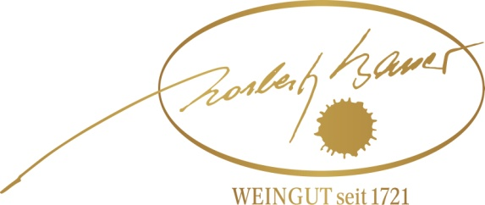
Zweigelt Reserve
Ried Schatzberg 2016

Sorte, Verschnitt 100 % Zweigelt

Herkunft und Boden Ried Schatzberg, KG Pernersdorf
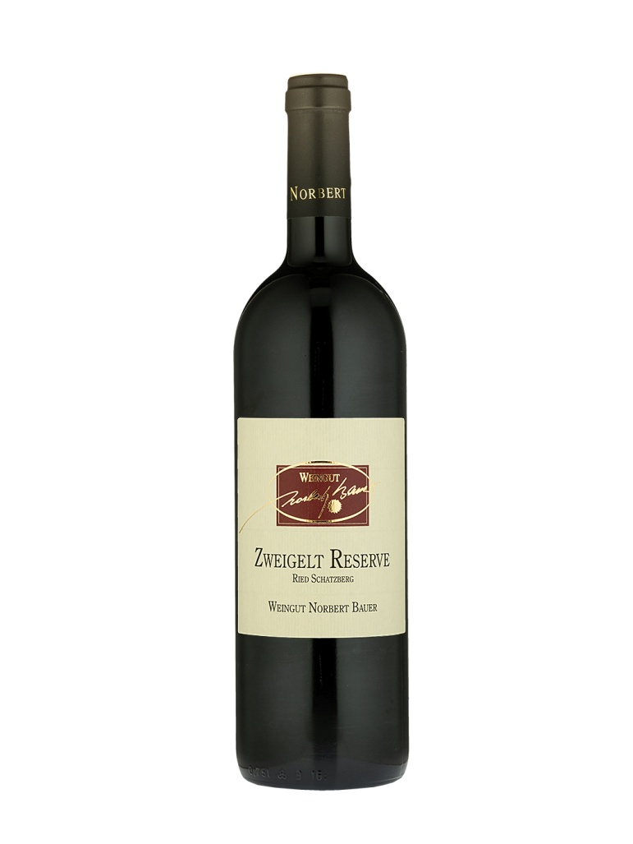
Sand und Löss

Alter der Reben 25 Jahre

Weinbau angestrebt werden acht Triebe pro Stock, pro Trieb max. eine Traube, Vorentblätterung/ Entgeizung rund um die Blüte,
zu Sommerbeginn 2. Durchlauf um Geiztriebe in der Traubenzone zu entfernen um gute Durchlüftung zu gewährleisten;
Im August Spätentblätterung und Ertragsreduzierung auf sechs Trauben pro Stock

Erntezeit Selektive Lese
Ende September auf Grund
des warmen Jahrgangs

Gärung 20 Tage Reifung aufgeteilt in mehrere Kleingebinde, nach Gär-Ende Pressung bzw. 20 tägige Nachextraktion

Ausbau Pressung und Lagerung in
225l Barrique für 18-24 Monate

Alkohol 13,5 Vol %
Säure 5,5 g/l
Restzucker 3,9 g/l
Prüfnummer R 1045/20

Optimale Trinkreife 2020 – 2026

Speisen: Rindsbraten, Wildgerichte, Maibock

Temperatur wir empfehlen 10 - 12 Grad Celsius für eine optimalen Ausdruck der feinen Fruchtaromen

Bezugsquelle Ab Hof

Gebietsvinothek im Althof Retz
Althofgasse 14
2070 Retz
Weingut Norbert Bauer
2053 Jetzelsdorf 180
Tel. +43 2944 2565, Email: office@bauer-wein.com
www.bauer-wein.com

